2.1 Функциональные требования
2.1) формирование тезаурусов (словарей слов предметной области, обнаруженных в сценариях)
Предметная область: медицина, диагностика заболеваний дыхательных путей.
Термины:
КВВВ-данные (Конденсат влаги выдыхаемого воздуха) - на основе этих данных ставится диагноз.
ЛКС – лазерный корреляционный спектрометр - прибор, с помощью которого проводится сбор КВВВ-данных.
Медкарточка – медицинская карта пациента, содержит такую информацию: ФИО, пол, год рождения, история болезней, аллергия, курящий/некурящий, спортсмен/нет, контактные данные и прочее.
Классификатор – программа, которая группирует имеющиеся КВВВ-данные и определяет, к каким болезням что относится. Сначала проходит обучение, затем сопоставление с новыми данными и выдача результата.

2.2 Нефункціональні вимоги
Функціональність
Правильність
Точність - А = 186, Б = 200 => 0.93, де А - кількість елементів даних, реалізованих із заданними рівнями точності, Б - кількість елементів даних, для яких в специфікації задані рівні точності.

Придатність
Повнота функціональної реалізації - система відповідає заявленим специфікаціям. 1 - А/Б = 1 - 2/20 = 0,9, де А - число нереалізованих функцій, Б - число функцій, описаних в специфікації.

Мобільність
Налагодження - система має бути встановлена в зазначеному середовищі.
Об’єм робот по установці - А/Б = 7/8 = 0.88, де А - кількість автоматичних кроків інсталяції, Б - необхідна кількість кроків.

Взаємозамінність - система може бути використана замість існуючого програмнго забезпечення.
Спадкоємність даних - А/Б = 15/20 = 0.75, де А - кількість елементів даних ПС, що продовжують використовуватися після заміщення, Б - кількість елементів старих даних, які повинні використовуватися зі старого ПС.

Надійність
Завершеність

Кількість тестових комбінацій, виконаних при перевірці = 6, кількість тестових комбінацій за вимогами = 7 => 6/7 = 0.85

Відновлення

Кількість реалізованих вимог до відновлення = 5, загальна кількість вимог до відновлення = 12 => 0.42

Стійкість до помилки

Кількість безпечних функцій = 45, кількість небезпечних дій = 67 => 45 / 67 = 0.67

Функціональність
- Придатність - 0,9 (відсутні 2 функції, описані 20 => 1 - 2/20 = 0.9)
- Правильність - (Кількість результатів з незадовільним рівнем точності - 3, час роботи - 25 годин => 3/25 = 0.12)
- Здатність до взаємодії (Кількість випадків невдалих підключень до інших ПС - 1, всього підключень - 129 => 1 - 1/129 = 0.92)

Мобільність
- Адаптованість (кількість працездатних даних при інсталяції - 32, очікуване число працездатних даних - 40 => 32/40 = 0.8)

- Налагодження - число успішних випадків інсталяції = 7, загальне число = 11 => 7/11 = 0.63

- Сумісність - кількість обмежень = 5, тривалість роботи = 10 годин => 5/10 = 0.5

Надійність
- Стійкість до помилки - кількість запобіглих відмов = 10, тестових випадків 13 => 10/13 = 0.77

- Відновлення - успішне відновлення = 8, згідно вимог 10 випадків потрібно розглянути => 8/10 = 0.8

Продуктивність
Коефіцієнт продуктивності
Продуктивний час = 20, тривалість задачі =15, тривалість допомоги = 7, тривалість обробки помилок = 4, тривалість пошуку = 2 => 20/(15-(7+4+2)) = 10

Система має опрацьовувати дані швидше за інші існуючі способи.

Результативність
Завершені задачі = 127, всього задач = 129 => 127/129 = 0.98

Задоволеність
Кількість випадків використання програми згідно специфікації = 120, кількість випадків запланованого використання = 129 => 0.93

Иерархия функциональных требований отображена в WBS (пункт 5).

2.3 Планирование разработки
1, 2) архитектура (концептуальное описание структуры) программной системы: - перечисление компонент, ответственных за три уровня программной системы (представление, бизнес-логика, данные), например, используя шаблонную архитектуру MVC; - связи передачи данных между компонентами; - связи передачи управления между компонентами.

Діаграма класів (нова версія)
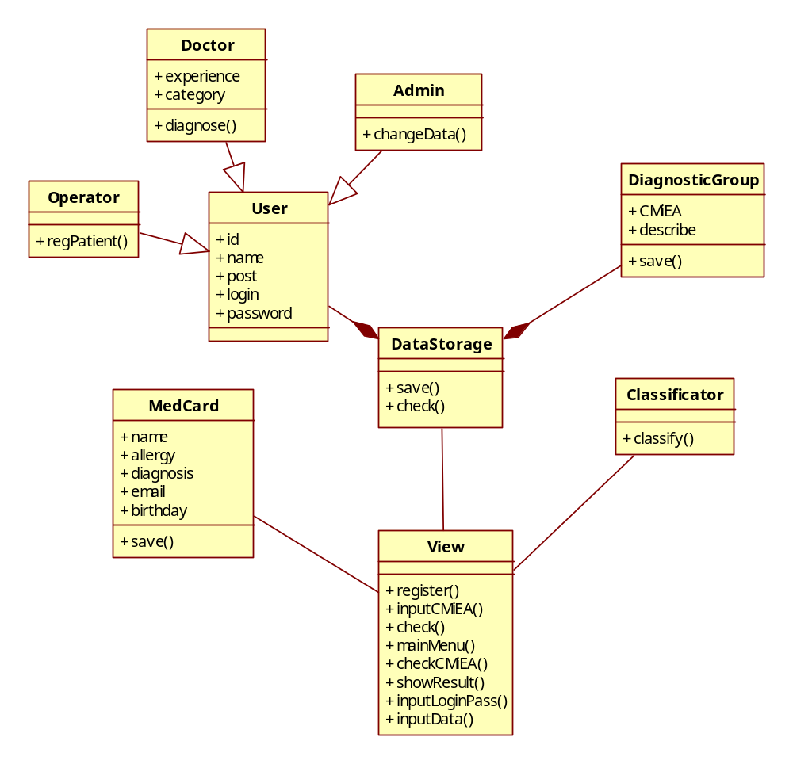
Рисунок 1 - Діаграма класів (кінцева версія)

Перероблена версія діаграми класів дещо нагадує шаблон проектування MVC і є більш доречним варіантом для створення програмного коду для даної системи.
Інтерфейс програми відображається у класі View, база даних усієї системи представляється у вигляді двох класів MedCard – клас, який предоставляє інформацію про пацієнтів, DataStorage – дані про медичний персонал та діагностичні групи. Усі обчислення щодо класифікації відбуваються у класі Classificator.

Діаграма послідовностей (нова версія)
Розглянемо на рисунках 2.7 – 2.9 виконання деяких варіантів використання з плином часу, що дозволяє продемонструвати діаграма взаємодії (послідовностей).
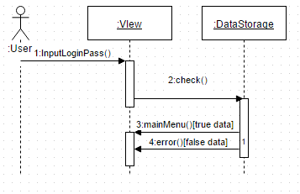
Рисунок 2 - Діаграма послідовностей ВВ «Authorization»
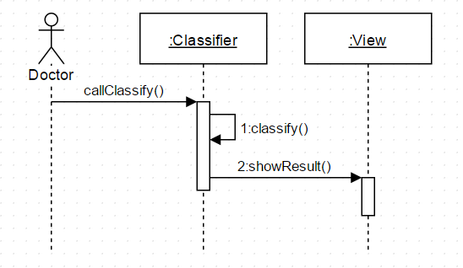
Рисунок 3 - Діаграма послідовностей ВВ «Identify patient’s condition»

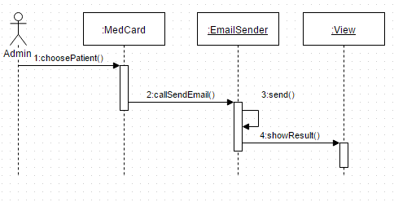
Рисунок 4 - Діаграма послідовностей ВВ «Send report via email»

3) технологии разработки: - операционные системы; - СУБД; - программные технологии разработки (Desktop, Web); - структуры данных (файлы, реляционные БД, XML);
Кроссплатформенное. СУБД MySQL. Структуры данных – РБД.
4) инструменты разработки: - IDE; - сборщики программных модулей; - системы контроля версий; - библиотеки модульного тестирования; - автоматизация тестирования.
IDE NetBeans (Java). Система контроля версий – Git.
5) план разработки:
5.1) структура декомпозиции работ (Work Breakdown Structure - WBS), который базируется на предпосылках: - верхний уровень – результат проекта (готовый программный продукт); - подуровни содержат рабочие пакеты, среднее количество подуровней – 3, сложность выполнения рабочего пакета не должна превышать 10 дней (две рабочих недели); - рабочие пакеты являются уникальными и не должны дублироваться.
На рисунках 5 та 6 зображена ієрархічна структура WBS мого дипломного проекту. Загалом виходить 244 робочих дня (у першому етапі вийшло 214 днів), але 52 дні визначено на підготовку та захист дипломного проекту, що вже не входить у саму розробку проекту. Тому можна вважати, що підрахунки майже співпали.

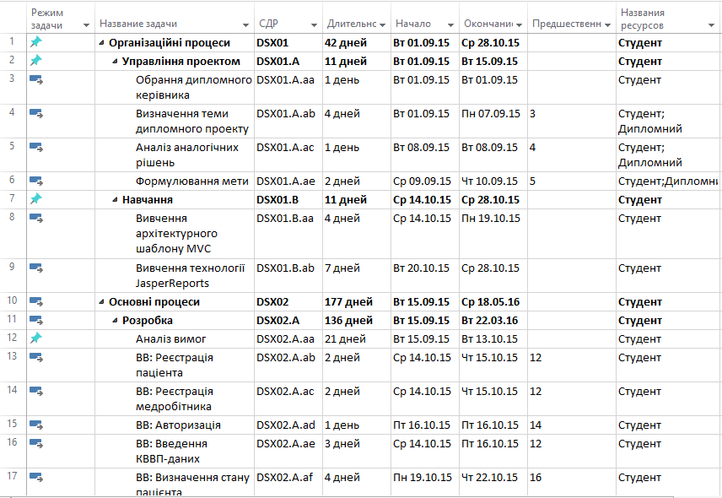
Рисунок 5 – WBS в MS Project 2013 (перша частина)

Деяке розходження у підрахунку тривалості етапів пояснюється тим, що у загальний період включаються також вихідні дні, які у робочий процес не входять, але входять до загальної тривалості. Наприклад, етап «Управління проектом» на рис. 2.1 займає 11 робочих днів (з 01.09 до 15.09 маємо 15 днів, але 4 з них вихідні), так само «Визначення теми дипломного проекту» триває з вівторка по понеділок, а між ними є два вихідних, які не враховувались. Загалом усі ці підетапи займають 8 робочих днів, ще 3 дні враховані «про запас», якщо відбудеться якась затримка з якимось підетапом етапу «Управління проектом». Аналогічно зроблено в інших етапах.

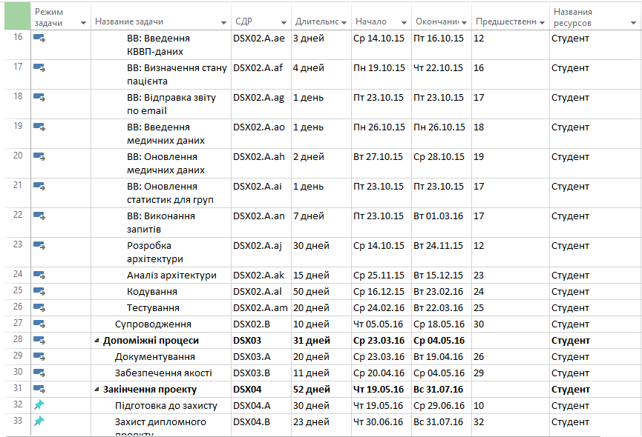
Рисунок 6 – WBS в MS Project 2013 (друга частина)

Типове розподілення складає 15% на специфікацію вимог, 25% на проектування, 20% на кодування та тестування та 40% на інтеграцію та інтеграційне тестування.
В даному проекті затрачено 29% на специфікацію вимог, на проектування 27%, на кодування і тестування 39%, на інтеграцію лише 5%, так як у проекті беруть участь лише 2 розробників та модуль інтеграції не є складним. На кодування та тестування виходить більше часу через відсутність достатнього досвіду розробки. На етапах управління проектом затрачується небагато часу, бо всі питання в більшому степені є організаційними та вирішуються швидко. Період навчання є достатньо коротким, бо технології є прикладними, та планується їх часткове використання. Для диплому етап документування є важливим, тому вивчення ДСТУ та його використання є тривалими за часом. На підготовку до захисту виділено достатньо часу на випадок незапланованого виправлення помилок.

5.2) Определение объемов работ по одному из методов оценки -
Для зручності оцінювання будемо використовувати підхід до визначення типу варіанту використання, що базується на кількості об’єктів в базі даних (БД), що змінюються в його рамках, так як дана система активно взаємодіє з БД.

Оцінка варіантів використання (метод об’єктів БД)
Тип ВВ |  | Вага | Назва
1 | Простий | 5 (1 object) | Registration of medicals
2 | Простий | 5 (1 object) | Authorization
3 | Простий | 5 (1 object) | Input CMiEA
4 | Середній | 10 (2 object) | Patient registration
5 | Складний | 15 (3 object) | Send report via email
6 | Простий | 5 (1 object) | Update medicals info
7 | Складний | 15 (3 object) | Identify patient’s condition
8 | Середній | 10 (2 object) | Update statistics for groups
9 | Простий | 5 (1 object) | Input medical data
10 | Складний | 15 (3 object) | Query execution

UUCW = 5 *5 + 2 * 10 + 3 * 15 = 90

UCP = UAW + UUCW
UCP = 17 + 90 = 107

Робота з даним проектом розділяється на дві особи, та це не перша ітерація розробки, тому припустимо, що %REUSE = 40%.

UCP = (100 – 40)/100 * 107 = 64,2

Скоректовані UCP обчислюються за формулою AUCP = UCP * TCF * EF.
AUCP = 64,2 * 1,07 * 0,89 = 61,14.
У даному випадку 1 UCP відповідає 28 робочим годинам. (3 показника > 3 балів у EF).
Отже, загальний час на розробку дорівнює: 28 * 61,14 = 1712 (год)

5.3) диаграмма Ганта (состоит из полос (ось Y), ориентированных вдоль оси времени (ось Х), каждая полоса - отдельную задача в проекте, её концы - моменты начала и завершения работы, её протяженность - длительность работы.
Далі на рисунках 7 та 8 зображена діаграма Ганта, що демонструє план проекту з плином часу та визначеними завданнями, що повинні виконуватися у даний проміжок часу. Також зображені ресурси (Студент, дипломний керівник), які задіяні у певних завданнях.
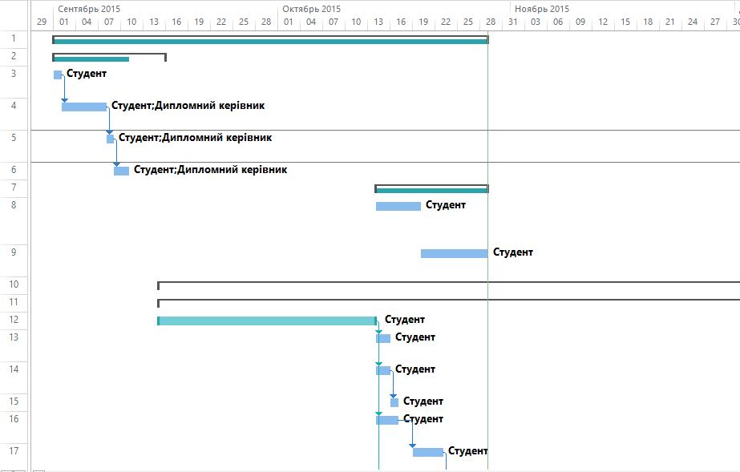
Рисунок 7 – Діаграма Ганта (перша частина)

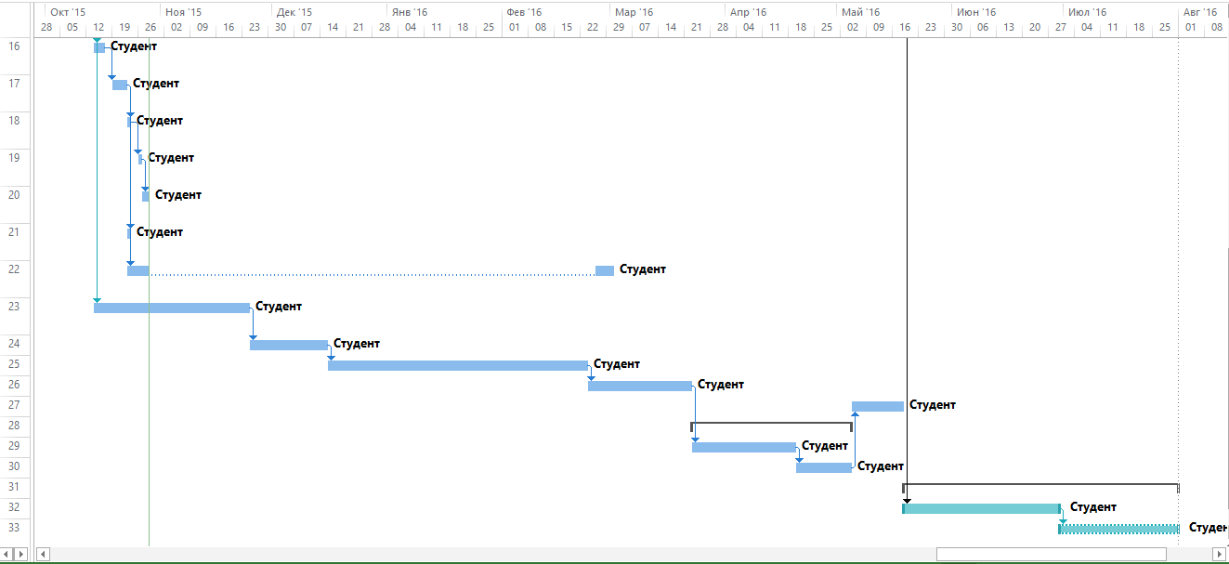
Рисунок 8 – Діаграма Ганта (друга частина)

